ОСТ1 34087-80 ЗАКЛЕПКА С ПОТАЙНОЙ ГОЛОВКОЙ L90`

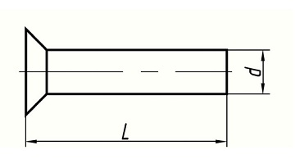

Условный код | ОСТ 1 34087-80
Материал | Аллюминий В65
Покрытие | Анодное оксидирование
Размеры, мм
L, мм | d
 | 2.6 | 3 | 3.5 | 4 | 5 | 6
5 | * | *
6 | * | * | * | *
7 | * | * | * | *
8 | * | * | * | * | *
9 | * | * | * | * | *
10 | * | * | * | * | * | *
11 | * | * | * | * | * | *
12 | * | * | * | * | * | *
13 | * | * | * | * | * | *
14 | * | * | * | * | * | *
15 | * | * | * | * | * | *
16 | * | * | * | * | * | *
17 | * | * | * | * | * | *
18 | * | * | * | * | * | *
19 | * | * | * | * | * | *
20 | * | * | * | * | * | *
22 |  | * | * | * | * | *
24 |  | * | * | * | * | *
26 |  |  | * | * | * | *
28 |  |  | * | * | * | *
30 |  |  |  | * | * | *
32 |  |  |  | * | * | *
34 |  |  |  |  | * | *
36 |  |  |  |  | * | *
38 |  |  |  |  | * | *
40 |  |  |  |  | * | *

